


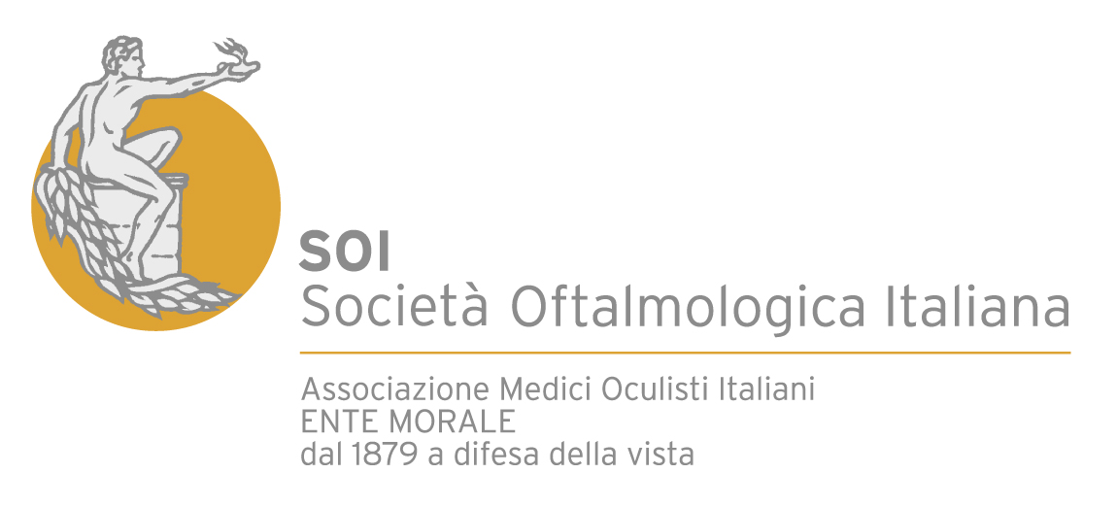

11 OTTOBRE 2012

GIORNATA MONDIALE DELLA VISTA
CONVEGNO “OCCHIO AL NONNO, OCCHIO AL NIPOTE”

Commissione Difesa Vista, insieme a partner d’eccezione, in prima linea
nel promuovere la cultura della prevenzione ad ogni età

E da oggi a domenica visite mediche oculistiche gratuite a bordo di un camper
a disposizione dei milanesi dalle 10 alle 18 in Piazza Argentina

Misurazione della vista anche presso oltre 500 ottici che espongono la locandina dell’iniziativa

Milano, 11

Ottobre 2012 – Si rinnova l’appuntamento con la Giornata Mondiale della Vista, promossa dall'Organizzazione Mondiale della Sanità (Oms) e celebrata quest’anno l’11 ottobre (secondo giovedì del mese), occasione speciale per portare l’attenzione sulle problematiche legate a questo bene così prezioso.

«Nell’anno europeo dell'invecchiamento attivo e della solidarietà tra le generazioni», afferma Paolo Pettazzoni di Commissione Difesa Vista, tra i promotori del convegno, «abbiamo scelto proprio un tema che non conosce età: quello della prevenzione che deve riguardare tutti, dai più piccoli fino agli anziani». La vista è un senso fondamentale, attraverso essa passa circa il 90% delle informazioni che ci arrivano dall’esterno. «Va da sé che non si può essere pienamente attivi se si hanno problemi di vista. Col passare degli anni, è fondamentale sottoporsi a controlli regolari per cogliere tempestivamente i segnali di patologie oculari anche gravi, ma curabili, se diagnosticate in tempo». E lo è ancora di più per bambini che, attraverso la vista, conoscono il mondo per la prima volta o affrontano fasi importanti della loro vita come la scuola. «E’ per questo che oggi abbiamo riunito qui professionisti di particolare rilievo e abbiamo aperto l’incontro al pubblico», aggiunge Demetrio Spinelli, Oculista e Presidente Vision+ Onlus. Si affronteranno tematiche di interesse comune come “diabete e maculopatia legata all’età” con l’intervento del Professor Francesco Bandello, Professore Ordinario di Oftalmologia, Direttore della Clinica Oculistica dell’Università Vita-Salute, Istituto Scientifico San Raffaele, Milano. «La maculopatia diabetica è l’espressione di un danno micro vascolare cronico instauratosi a livello del microcircolo retinico centrale. Essa consiste in un accumulo di liquido (edema maculare) e lipoproteine (essudati duri) negli spazi extracellulari», spiega Bandello. «Le fasce di età più colpite sono quella adulta e quella avanzata. La migliore prevenzione della maculopatia diabetica può essere eseguita ottimizzando il controllo glico-metabolico del paziente e controllando gli altri eventuali fattori di rischio, quali: ipertensione arteriosa, dislipidemie, fumo di sigaretta».

Mentre si parlerà di glaucoma con il professor Luca Rossetti, Direttore della Clinica Oculistica del San Paolo. «Il glaucoma cronico ad angolo aperto - seconda causa di cecità nel mondo - ha purtroppo la caratteristica di essere asintomatico fino alle fasi più avanzate quando compaiono i problemi legati al deficit visivo», spiega Rossetti. «L'aumento della pressione oculare, principale fattore di rischio per la malattia, è di entità relativamente modesta per cui non dà alcun sintomo; parimenti, i deficit visivi interessano primariamente il campo visivo nasale e diventano sintomatici solo quando di entità avanzata. La conseguenza è che si stima che circa il 50% dei soggetti affetti dalla malattia non ne sia a conoscenza e questo avviene ancora oggi nei Paesi Industrializzati. Cosa fare per prevenire una diagnosi tardiva? Semplicemente recarsi da uno specialista per farsi misurare la pressione oculare e valutare lo stato del nervo ottico».

Fondamentale è anche l’attività di prevenzione verso i bambini. «Abbiamo partecipato lo scorso anno alla fiera “G come Giocare”, dove gli oculisti volontari di Vision + Onlus hanno effettuato oltre 1.000 test a genitori e bambini», spiega ancora Pettazzoni. «Ebbene: solo il 30% dei piccoli aveva effettuato le visite “canoniche” a 3 anni e 5 anni e generalmente anche bambini con familiarità per disturbi visivi importanti (tra cui strabismi ed ambliopia) non avevano mai effettuato visite oculistiche». Esiti allarmanti che ci confermano purtroppo come si debba continuare a fare informazione ai genitori e nelle scuole per una maggiore consapevolezza della necessità di controlli medici regolari agli occhi. Di grande interesse e attualità dunque l’intervento su ambliopia e patologie nei bambini, a cura del dott. Stefano Gambaro, degli Istituti clinici di perfezionamento. «Per ambliopia si intende una condizione di ridotta acuità visiva, in genere monoculare, dovuta ad un ostacolo al normale INPUT sensoriale (ad esempio un importante difetto visivo, miopia, ipermetropia, astigmatismo)», spiega il dott. Gambaro. «Può però essere recuperato totalmente o parzialmente mediante appropriati e tempestivi provvedimenti terapeutici. Da qui la necessità di effettuare a tempo debito e in modo adeguato le visite utili a scoprire la presenza di questo difetto».

Infine si parlerà di lenti progressive (intervento a cura di Andrea Rattaro, Federottica), fondamentali per chi ha più di un difetto visivo e dell’importanza di rivolgersi a professionisti per la scelta delle lenti. «L'ottico optometrista, in comune con l'oftalmologo, ha a cuore la tutela di un bene a tutti noi prezioso: la vista. Per questa ragione la nostra professione può e deve svolgere un ruolo fondamentale soprattutto quando si parla di prevenzione. Perché spesso è proprio l'ottico optometrista il primo interlocutore cui si rivolge l'utente per il controllo della propria vista. Per queste ragioni, l’individuazione delle problematiche visive e l’impiego delle soluzioni più idonee, in collaborazione con l’oftalmologo, rappresentano due competenze importanti dell’ottico optometrista».

La parola chiave, dunque, è “prevenzione”. La mancanza di essa nelle abitudini del cittadino, non solo provoca danni alla salute, ma ha anche dei costi sociali e sanitari notevoli. Solo per citare alcune cifre: 5 milioni di persone ogni anno diventano cieche a causa della cataratta. Il costo della chirurgia della cataratta per i sistemi sanitari dei diversi Paesi è stimato intorno ai 6,8 miliardi di dollari di valore; 280 milioni di automobilisti nel mondo hanno problemi di vista, con pesanti conseguenze sugli incidenti d’auto (costo degli incidenti stradali in Italia: 2% del PIL).

Le campagne di sensibilizzazione, di cui Commissione Difesa Vista si fa promotrice da 40 anni – creando anno dopo anno sempre nuove sinergie con le realtà legate al settore vista –, assumono dunque una valenza fondamentale legata alla salute e anche ai costi sociali che la mancata cura provoca.

L’attività di prevenzione inizia quindi già oggi. E prosegue fino a domenica 14 Ottobre – dalle ore 10 alle 18 - infatti, in Piazza Argentina, nel cuore della Milano dello shopping, grazie all’iniziativa di Commissione Difesa Vista sarà possibile effettuare controlli agli occhi, ad adulti e bambini - grazie ai medici oculisti di Vision+ Onlus, con il supporto di ortottisti. L’esame valuterà la presenza di problemi refrattivi (miopia, astigmatismo, ipermetropia), si misurerà la pressione oculare e verrà effettuata una fotografia del fondo oculare. Per i più piccoli sarà invece possibile determinare la presenza di strabismo e ambliopia. «I test che verranno effettuati non sostituiscono in alcun modo una visita oculistica completa», ci tiene a sottolineare Demetrio Spinelli. «Ma vogliono essere un importante momento di sensibilizzazione, un primo screening, un punto di partenza che inauguri un comportamento preventivo verso la salute oculare che ci permetta di salvaguardare il nostro benessere visivo dall’infanzia fino all’età avanzata». Oltre alle visite oculistiche sarà possibile anche effettuare misurazioni della vista presso circa 500 Centri Ottici di Milano e provincia che esporranno la locandina dell’iniziativa. In campo anche le insegne aderenti ad Andom, che rappresenta la distribuzione ottica moderna: metteranno a disposizione la loro fitta rete commerciale per promuovere gli screening.

«Tali iniziative sul territorio», conclude Paolo Pettazzoni , «hanno l’ambizioso e quanto mai fondamentale obiettivo di promuovere una cultura della prevenzione che coinvolga l’intera cittadinanza. Controlli regolari della vista devono diventare una buona abitudine da coltivare fin da piccoli». Una buona abitudine che garantisce di invecchiare attivamente!

A chiusura del Convegno verranno consegnati i riconoscimenti “Benessere in Vista” ed. 2012 per premiare personalità e organizzazioni che si sono distinte per aver trattato con particolare attenzione il tema della salute oculare.

Commissione Difesa Vista (CDV) è un organismo nato nel 1972 con l’obiettivo di informare in maniera corretta e puntuale su argomenti legati alla salute del bene vista. Nel corso degli anni, la Commissione, composta dai maggiori specialisti in materia, ha organizzato seminari, convegni, workshop e realizzato un gran numero di campagne pubblicitarie e informative sui temi degli occhi e della visione, oltre a ricerche su argomenti più scientifici.

La Coalizione, che riunisce l'Albo degli Ottici Optometristi, Assogruppi Ottica, Federgruppi Ottica e Federottica, si occupa di sostenere e portare a compimento le istanze connesse alla figura professionale di Ottico Optometrista, promuovendo iniziative atte a supportare e a ottimizzare l’importante sintesi di una professione che, pur inserita in ambito sanitario attraverso la gestione delle problematiche visive, deve unire anche quella necessaria attenzione all'indispensabile gestione della distribuzione nel mercato dell'ottica completando e ottimizzando così il servizio visivo al Cittadino.

Società Oftalmologica Italiana(SOI)
La SOI, Ente Morale giuridicamente riconosciuto, fondata nel 1879,rappresenta istituzionalmente i 7000 medici oculisti italiani. E’ garante del miglioramento delle cure oculistiche e dell’accesso alla miglior cura possibile da parte dei cittadini italiani. E’ il riferimento scientifico, della prevenzione e delle cure per tutto il mondo della visione.

Vision+ Onlus è un’associazione senza finalità di lucro fondata nel 2005 dai Rotary Club Milano Est e Milano San Babila, dal Distretto 2040 del Rotary International e da un gruppo di Soci Rotariani. L’associazione persegue in via esclusiva finalità di solidarietà sociale nel settore dell’assistenza sociale e socio-sanitaria per il miglioramento della cura e dell’assistenza nel campo delle malattie oculari a favore di soggetti svantaggiati in Italia e nel Mondo.

Contatti UFFICI STAMPA
Ufficio Stampa CDV
Michela Mezzolo tel. 02.87280954 cell. 340.2146623 - Simonetta Gerra tel. 02.87280953 cell. 340.2147734
Ufficio stampa coalizione AdOO, Assogruppi Ottica, Federgruppi Ottica e Federottica
Susi Marotti cell. 3351259150
Ufficio Stampa SOI Società Oftalmologica Italiana
Monica Assanta Cell 335.7450264
Ufficio Stampa Vision+ Onlus
Sergio Angeletti cell. 335.8052596 - Mara Moioli cell. 333.7000240

